XII. ročník posázavské neckyjády
16. července 2011 ve 14:00 hodin v Kácově

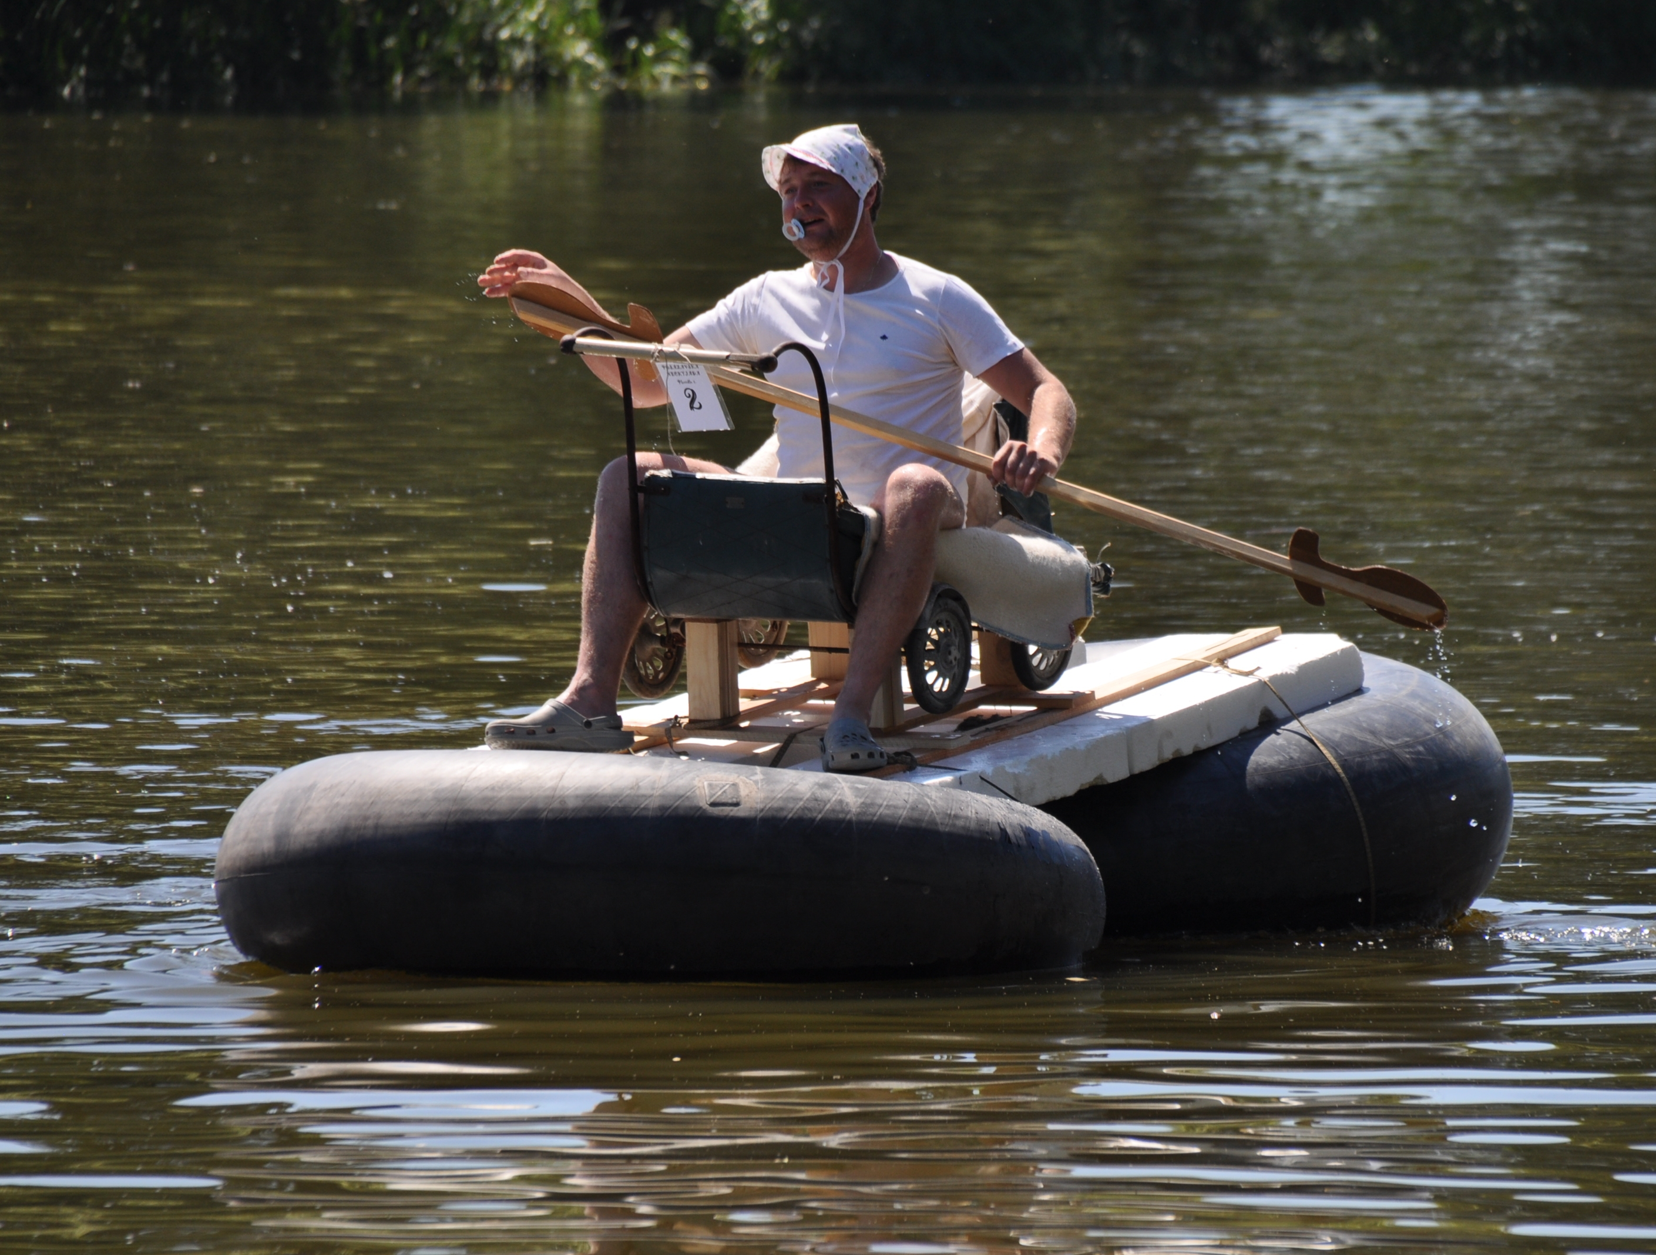
Program:
14:05 – start doma vyrobených plavidel
– na plovárně u půjčovny lodiček
15:20 – připlutí nejpomalejšího plavidla do cíle
15:30 – vyhlášení vítězů a předání cen (nejoriginálnější, nejrychlejší plavidlo, atd.)
od 15:45 zábavný program:
- soutěže pro děti i dospělé
- český rekordman v jízdě na jednokolce
- silácká exhibice strongmana J. Žaloudka
- aquazorbing u

Plavidla budou soutěžit v mnoha kategoriích.

Připlujte si zasoutěžit.

Hlavní cena pro dospělou posádku : sud piva. Účast na vlastní nebezpečí.

Rychlostní kategorie se nemohou zúčastnit plavidla se sériově vyráběným pohonem (motor, vesla, pádla apod.) či ta, která použijí do své konstrukce loď, člun apod.

